ОПИСАНИЕ ОБЪЕКТА ЗАКУПКИ
Наименование работ: производственный эколого-аналитический (инструментальный) контроль (ПЭАК) в зоне жилой застройки и на границе санитарно-защитной зоны (ОКПД2: 71.12.39.113).
Место выполнения работ: Ленинградская область, Кингисеппский район, дер. Вистино, ул. Лесная и ул. Кронштадтская (далее – Объект).
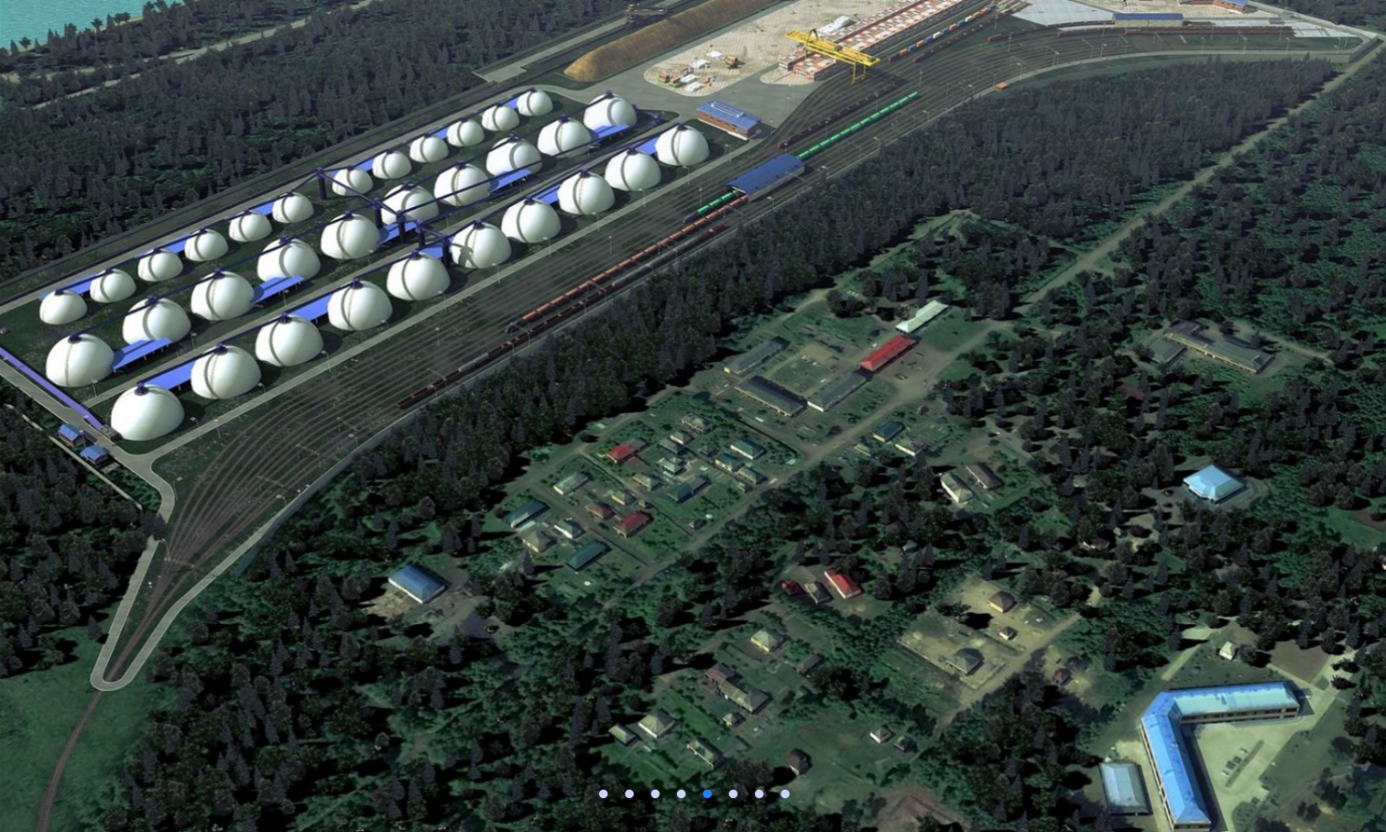
Срок выполнения Работ: с 01.06.2023 года по 30.06.2023 года.
Цель работ: обеспечение информацией о состоянии и загрязнении окружающей среды, необходимой для осуществления деятельности по сохранению и восстановлению природной среды, рациональному использованию и воспроизводству природных ресурсов, предотвращению негативного воздействия хозяйственной и иной деятельности на окружающую среду и ликвидацию его последствий.
Состав Работ:
- Производственный эколого-аналитический (инструментальный) контроль (ПЭАК) – долгосрочные инструментальные измерения, контроль параметров и характеристик, нормируемых и/или используемых при установлении нормативов предельно допустимых и временно согласованных выбросов на границе санитарно-защитной зоны Промышленно-логистического парка (комплекса) по хранению и перевалке минеральных удобрений со складским хозяйством и железнодорожной инфраструктурой на территории МО «Вистинское сельское поселение»:
  - Источников выделения загрязняющих веществ в атмосферу.
  - Организованных и неорганизованных, стационарных и передвижных источников выбросов загрязняющих веществ в атмосферу.
  - Атмосферного воздуха на границе санитарно-защитной зоны и в зоне жилой застройки, включая:
  - измерение уровня шума в дневное и ночное время;
  - отбор и проведение лабораторного анализа проб атмосферного воздуха.
- Подготовка протоколов исследований и измерений.

